

**T.C.**

**KÜTAHYA SAĞLIK BİLİMLERİ ÜNİVERSİTESİ MÜHENDİSLİK VE DOĞA BİLİMLERİ FAKÜLTESİ BİLGİSAYAR MÜHENDİSLİĞİ BÖLÜMÜ**

**SAĞLIKTA VERİ VE ÖZELLLİK ÇIKARIMI DERSİ**

**HAZIRLAYAN: MURAT ÖZGÜR YILDIRIM**

**ÖDEV KONUSU**

**İNSAN SESİNDEN CİNSİYET ANALİZİ**

**DERSİN ÖĞRETİM ÜYESİ: DR. ÖĞR. ÜYESİ EMRE GÜNGÖR**

**KÜTAHYA, 2023**

1. GİRİŞ

Bu rapor, "Sesten Cinsiyet Analizi" adlı projenin detaylarını içermektedir. Projede, kullanıcıların okudukları paragraf sonrasında ses analizi ile cinsiyetlerinin yüzdelik olarak belirlenmesini amaçlamaktadır.

1. PROJE HEDEFI VE YÖNTEMI

**Model Oluşturma:**

Ses analizi yapılması için, 5 katmana sahip derin ileri beslemeli bir sinir ağı(deep feed-forward neural network) kullanılmıştır.[1]

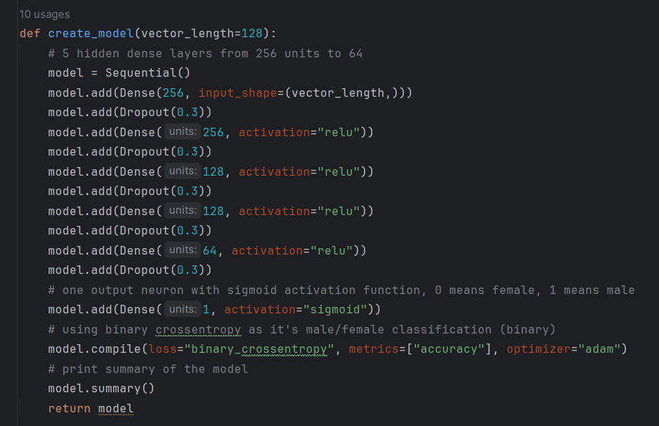

Her katmandan sonra %30'luk bir Dropout oranı kullanılmıştır. Bunu yapmamızın sebebi eğitim verisetinde Aşırı Öğrenme(Overfitting) olmasını önlemektir.[2]

[2]

Yukardaki resimde görüldüğü üzere Dropout kullanılınca loss(kayıp) oranları azalmaktadır.

Çıkış katmanında sigmoid aktivasyon fonksiyonuna sahip sadece bir çıkış birimi(neuron) kullanılmıştır. Model, sesin çıktısını 1 veya 1’e yakın olduğunda erkek, 0'a yakın olduğunda ise kadın çıktısını verecektir. [1][3][14]

Kayıp(loss) fonksiyonu olarak ikili çapraz entropiyi(binary cross-entropy) kullanıyoruz çünkü

tahmin edilecek sadece 2 durum(erkek/kadın) olduğu için. [1][4][13]

**Model Eğitimi:**

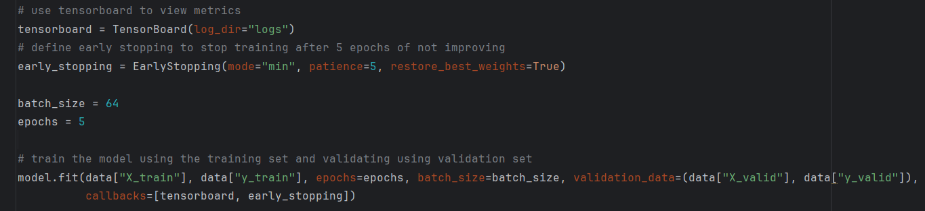

Her turun(epoch) bitiminden sonra çalıştırılacak iki tane geri çağırma(callbacks) tanımladık.

Birincisi, tensorboard; modelin eğitimi sırasında kayıp(loss) ve doğruluk(accuracy) değerlerinin gidişatını izlemek için kullanılır.[7]

İkincisi, early stopping; modelin gelişimi durduğunda eğitimi durdurur.[8]

Patience değeri 5 olarak ayarlanmıştır, yani 5 tur(epoch) boyunca modelde gelişme olmadığında eğitimin duracağı anlamına geliyor.[8]

Min modunda, izlenen kayıp(loss) miktarının azalması durduğunda eğitim duracaktır.[8]

“restore_best_weights=True” ise her turdaki tüm değerleri kaydetmek yerine sadece en iyi değerlerin kaydedilmesini sağlar.[8]

Model.fit() fonksiyonu ile modeli eğitim(train) veriseti ve doğrulama(validation) veriseti kullanarak eğitiriz.[10]

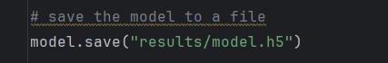

Model.save() kullanarak eğitilen model kaydedilir.[11]

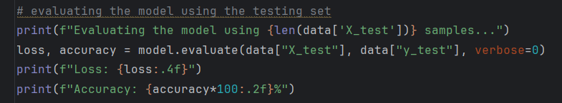

Eğitilmiş modeli test veriseti kullanarak test ederiz ve test sonuçlarını yazdırırız.[12]

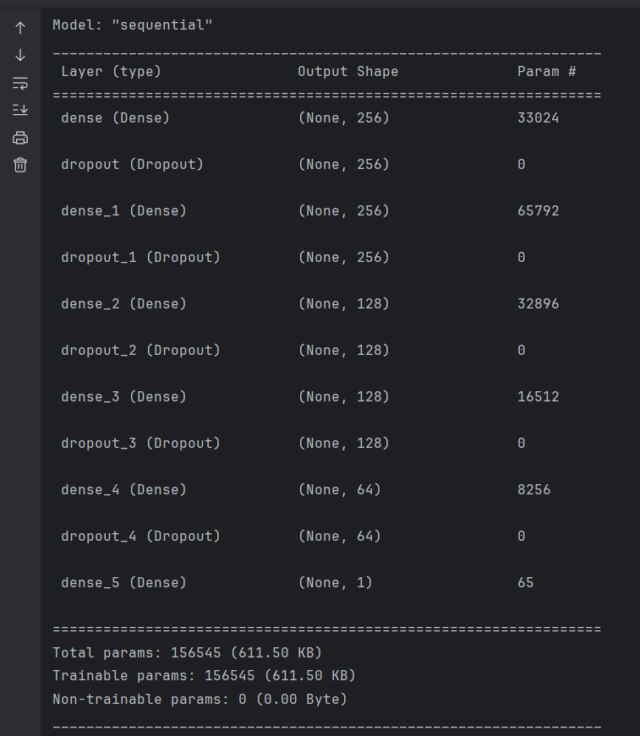

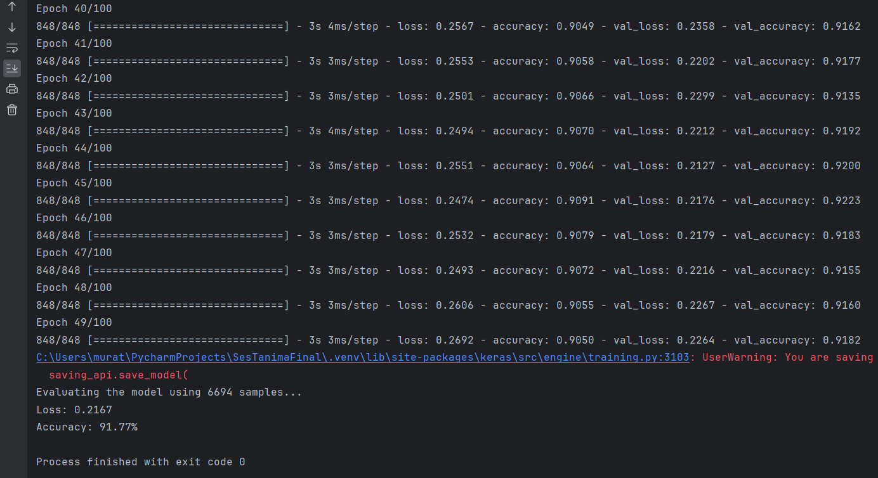

“tensorboard --logdir logs” komutunu kullanarak eğitimin loss ve accuracy grafiklerini çizdirdim.

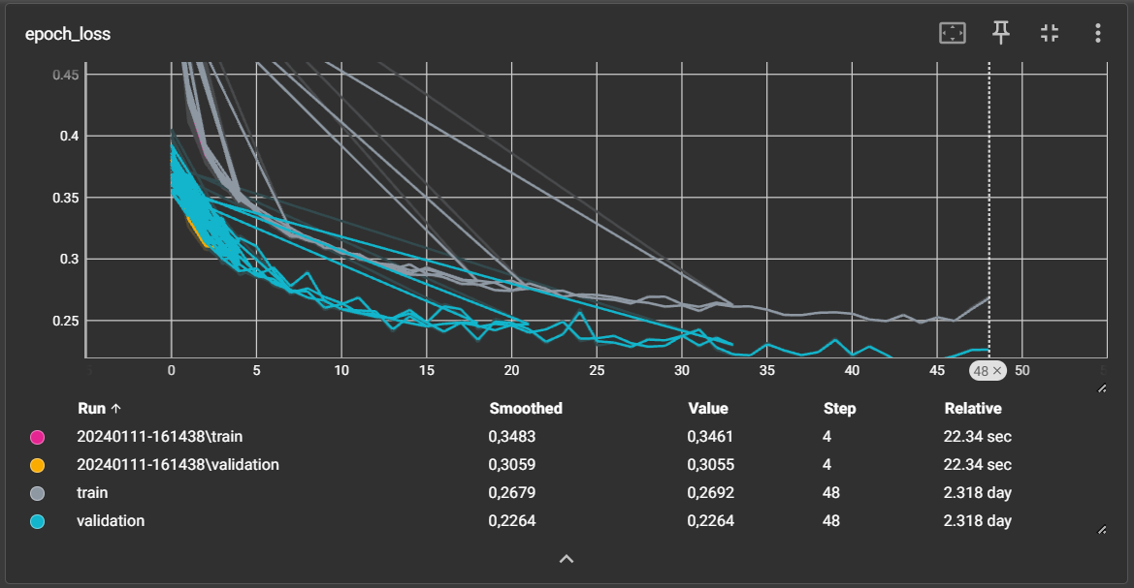

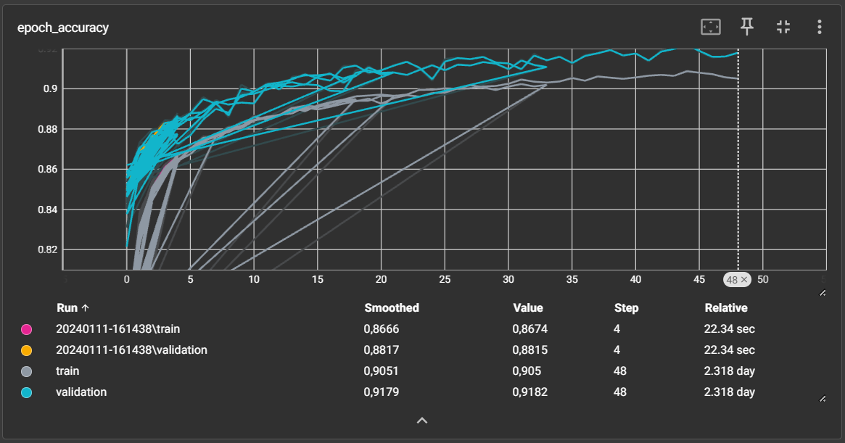

**Veritabanı Oluşturma:**

Veritabanı oluşturmak için kolay kullanıma sahip olan SQLite’ ı seçtim.

import sqlite3: SQLite kullanmak için gerekli kütüphane komutudur.[15]

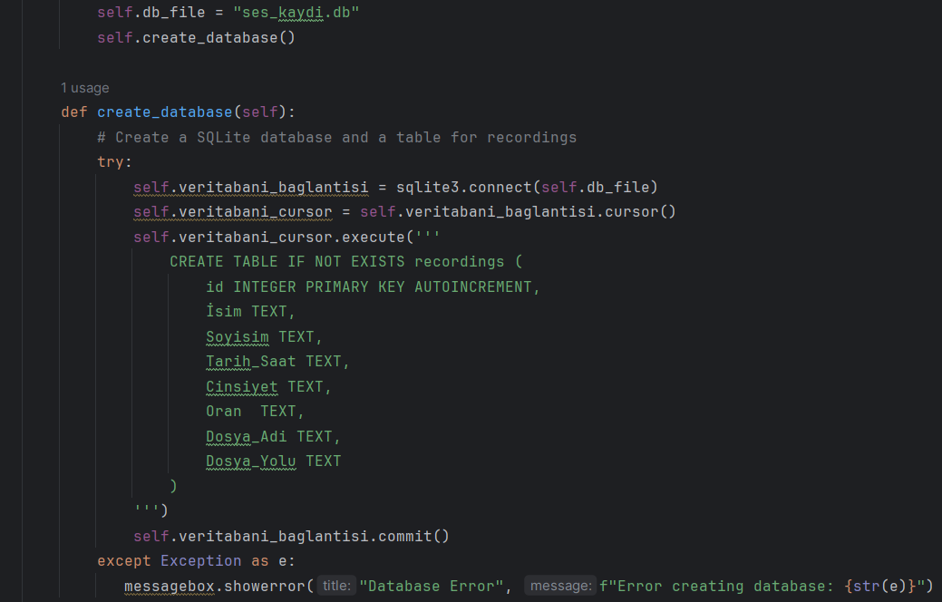

Yukarda görüldüğü üzere “ses_kaydi” isimli veritabanı oluşturduk.

“veritabani_cursor.execute” ile veritabanına tablo(table) oluşturulur ve tabloya da sütunlar eklenmiştir.[15]

Eklediğimiz sütunlara gerekli değişkenleri atama işlemi yapılmıştır. [15]

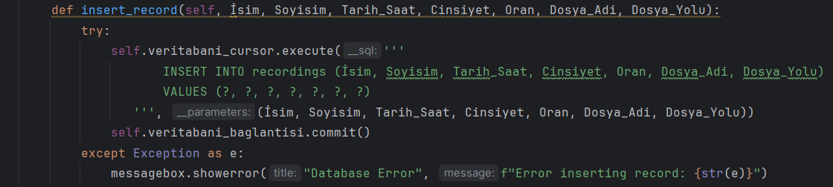

Atama işleminde kullanılacak değişkenler “insert_record” fonksiyonu ile alınmıştır. [15]

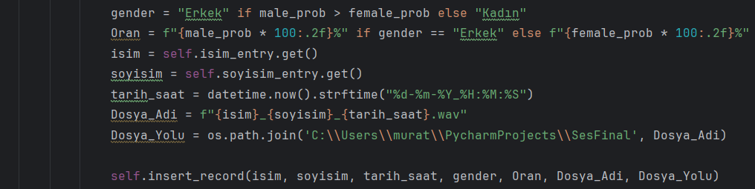

1. EKİP ÇALIŞMASI

### Mustafa Akbaba: Ses özelliklerinin çıkarılması ve sesle ilgili grafiklerin oluşturulması üzerinde çalışmıştır. Ses özelliklerinin analizi ve bu özelliklerin GUI'ye entegrasyonu konusunda çalışmıştır.

### Murat Yıldırım: Derin öğrenme(Deep Learning) modeli oluşturma ve modeli eğitme kısımlarını yapmış sonrasında ise veri tabanı yönetimi üzerinde yoğunlaşmıştır. Veri tabanı oluşturma, veri depolama yöntemleri konularında katkı sağlamıştır.

### Mustafa Erdoğdu: Kullanıcıdan alınan ses verisinin sağlık durumunu kontrol etmek ve bu veriden maksimum grafik çizdirme konusunda çalışmıştır.

### Buğra Taştan : Ses dosyasından çeşitli özellikleri çıkarmak ve görselleştirmek. GUI’ye cinsiyet tahmini entegrasyonu , arayüz girişi ve veritabanı görüntüleme üzerinde çalışmıştır.

1. SONUÇLAR VE ÖNERILER

Projenin sonuçları değerlendirilmiş ve elde edilen bulguların kullanıcı dostu bir arayüzle entegrasyonu için öneriler sunulmuştur. Ayrıca, ileriye dönük projenin geliştirilmesi ve ses kısıklığı tespiti, yaş analizi gibi kodun geliştirilmesi için önerilerde bulunulmuştur.

KAYNAKÇA

1. https://thepythoncode.com/article/gender-recognition-by-voice-using-tensorflow-in-python
2. https://thepythoncode.com/article/dropout-regularization-in-pytorch
3. https://en.wikipedia.org/wiki/Sigmoid_function
4. https://en.wikipedia.org/wiki/Cross-entropy
5. https://github.com/x4nth055/gender-recognition-by-voice
6. https://chat.openai.com
7. https://www.tensorflow.org/tensorboard?hl=tr
8. https://www.tensorflow.org/api_docs/python/tf/keras/callbacks/EarlyStopping
9. https://www.tensorflow.org/api_docs/python/tf/keras/Model
10. https://www.tensorflow.org/api_docs/python/tf/keras/Model#fit
11. https://www.tensorflow.org/api_docs/python/tf/keras/Model#save
12. https://www.tensorflow.org/api_docs/python/tf/keras/Model#evaluate
13. https://www.tensorflow.org/api_docs/python/tf/keras/Model#compile
14. https://www.tensorflow.org/api_docs/python/tf/keras/Sequential#add
15. https://docs.python.org/3.12/library/sqlite3.html#module-sqlite3